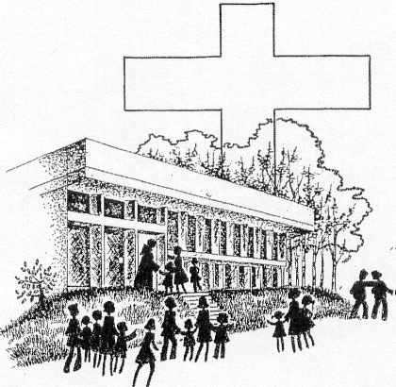

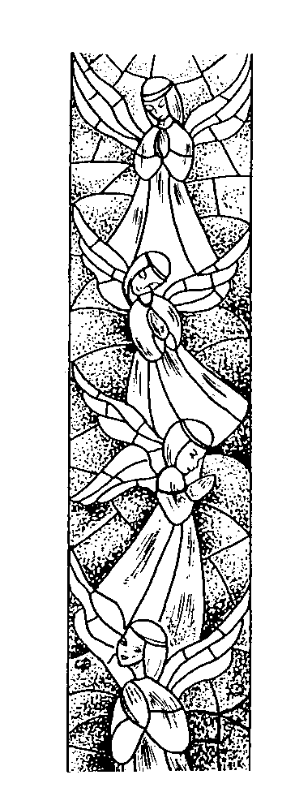
INFORMATIONS PAROISSIALES

SAINT DOMINIQUE

Mai – Juin 2017

HORAIRE DES CELEBRATIONS

Eucharistie dominicale : Samedi à 18h (Nl)
Dimanche à 11h15 (Fr)
En semaine : lundi, jeudi et vendredi à 9h

CALENDRIER

Lundi 1er mai : Saint Joseph travailleur

Dimanche 14 mai : fête des mères

Mercredi 24 mai à 18h : messe en Nl (veille de l’Ascension)
Jeudi 25 mai : Ascension

Dimanche 4 juin : Pentecôte

Dimanche 11juin : la Sainte Trinité

Dimanche 18 juin : le Corps et le Sang du Christ

Vendredi 23 juin : fête du Sacré-Cœur de Jésus

Samedi 24 juin : St Jean-Baptiste

Jeudi 29 juin : Saint Pierre et Saint Paul

APRES-MIDI PAROISSIALE DU SAMEDI 18 MARS

« Chrétiens d’Orient, foi et espérance »

Nous étions une bonne quarantaine de personnes venues de plusieurs paroisses pour écouter Léon Khandji nous parler de la situation des chrétiens dans sa ville d’origine, Alep.
Il a commencé par un rappel historique. Jésus est né en Grande Syrie, a prêché au Sud Liban, dans le Golan … Suit une période de croissance, avec le début de la vie monastique (plus de 200 couvents autour d’Alep !), mais aussi des divisions : orthodoxes, monophysites, nestoriens, maronites et autres. En 634, avec les invasions arabes, débute une période de persécutions et d’humiliations, selon l’humeur des différents califes et dirigeants (pensons au génocide arménien).
A Alep, il y avait 250.000 chrétiens avant la guerre, dont 50% de catholiques. Plus de la moitié de ces chrétiens ont quitté la ville. L’orateur nous a montré plusieurs vidéos, de guerre et de terreur, mais aussi montrant un rassemblement de chrétiens en fête malgré la guerre. Mais beaucoup cherchent à partir. Léon Khandji, avec ses 4 enfants, a eu la chance de faire partie d’un groupe de 250 personnes arrivées en Belgique à la demande du gouvernement belge.
Quel est le message que Léon Khandji veut nous faire passer avec insistance ? D’abord : une mise en garde urgente contre l’Islam tel que certains musulmans le mettent en pratique ; et tout aussi urgent : que les chrétiens d’Occident sortent de leur torpeur et de leur tiédeur !
L’après-midi s’est terminée par l’Eucharistie célébrée par l’abbé Jean Sula, puis par un verre de l’amitié qui nous a permis de faire mieux connaissance.

PREMIERES COMMUNIONS ET CONFIRMATIONS

Le samedi 13 mai à 11h à St Pancrace, 16 enfants de St Dominique et St Pancrace recevront Jésus pour la première fois :
Améline, Antoine, Aurélie, Camille, Célestine, Corentin, Hugo, Joey, Laeticia, Lara, Marie,
Mathis, Maxime, Samantha, Sophie, Thaïs.

Le dimanche 21 mai à 11h15 à St Pancrace, le chanoine Cosijns donnera le sacrement de confirmation aux enfants de St Dominique et de St Pancrace :
Anna, Amandine, Charlotte, Constance, Damien, Diane, Edith, Etienne, Jean-Sébastien, Julien, Juliette, Juliette, Rihanna, Tamara, Théo.

Un tout grand merci aux catéchistes qui les ont aidés à mieux connaître Jésus, son message et la mission de témoins qu’il nous confie à tous !
Prions pour tous ces enfants, pour qu’ils continuent joyeusement sur ce chemin, à la suite de Jésus ! Que notre témoignage les accompagne et leur en donne le goût !

DECES
Monsieur Adriano SALA, av. Baron d’Huart 209 à 1950
Kraainem
Madame Magdalene BREMER, épouse de Monsieur Paul
MERSCH, av. des Tourterelles 21 à Kraainem
Madame Jacqueline DEROUBAIX, av. Astrid 445 à
Kraainem
Madame Jeanne MAROILLE, veuve de Monsieur Robert
DEFRIZE, av. Blaivie 11 à Kraainem

Le mois passé, Paul Van Doren, paroissien actif pour Saint Dominique depuis de très longues années et jusqu’à son dernier souffle, nous a quittés pour retourner vers le Seigneur. Sa petite-fille Marie van Doren a rédigé un très beau texte, dont voici quelques extraits, en hommage à son grand-père :
(...)Dans ce lit, tes mains posées sur les draps. Ces grandes et larges mains assurées que tu passais élégamment dans tes cheveux avec l’allure d’une star des années 50... tes cheveux si doux que je caressais pour la première fois ce matin du 1er mars.
Les mains d’un homme en disent si long sur sa vie, sur les caresses, sur les morsures, sur les rencontres et découvertes qu’il en a reçues. La main, comme un muscle palpitant que l’on peut déployer ou serrer en un poing rageur. (…)
Ces mains ont aussi débouché généreusement de grands millésimes autour de tablées réunissant ta tribu, servi le si bon petit apéro maison, conduit vers vos amis de Menton et d’ailleurs, pris les tickets d’avion pour voir la famille de Goa. Ces mains ont entretenu le « fil tendu entre nos cœurs comme un lien » (Souchon)
Ces mains ont joué aux cartes, au Cluedo, aux petits chevaux ou aux Dames (n’est-ce pas Delphine ?)
Ces mains ont cherché le mot juste dans le dictionnaire (jamais un « truc » ou un « machin » dans ton vocabulaire), ont feuilleté des après-midi entières les numéros du « Soir » ou du « Science et Vie » ou tout ouvrage scientifique, philosophique ou traitant du dialogue interreligieux.
Ces mains ont chipoté à tous les gadgets de la technologie moderne de la zapette au fax ou au répondeur (j’entends encore résonner ta formulation unique « Bienvenue sur ce répondeur... ») en passant par le clavier d’ordinateur ou de gsm. Tu étais un grand-père super « moderne » connecté à facebook et prenant toujours soin de nous envoyer les photos numériques des repas de famille. Ces repas où ces mains camouflaient avec une petite gêne amusée une énième tache sur une cravate...
Ces mains que j’ai tenues si peu et qui aujourd’hui parlent pour toi... elles se sont refermées telles les ailes d’un oiseau dont le chant chante dans nos cœurs à tous.
Merci Daddy du fond de mon cœur d’avoir été ce grand-père si formidablement aimant.
Ainsi qu’une version atypique de l’inspecteur Columbo l’ajouterait sur le point de partir : « Comme dirait ma femme : aimez-vous comme je vous ai aimés et chantez la vie ! »

CONTACTS :

M. le Curé Benoît Goubau

02/720 02 61 (en cas d’urgence : 0494/85 95 65)
benoit.goubau@skynet.be

Secrétariat paroissial
2 av. des Tourterelles 02/731 53 76

Site web de la paroisse :
http://1950saintdominique.com

Facebook : 1950saintdominiqueINF.PZAR.

